
Migdat Hodžić

SNENO

BISERJE

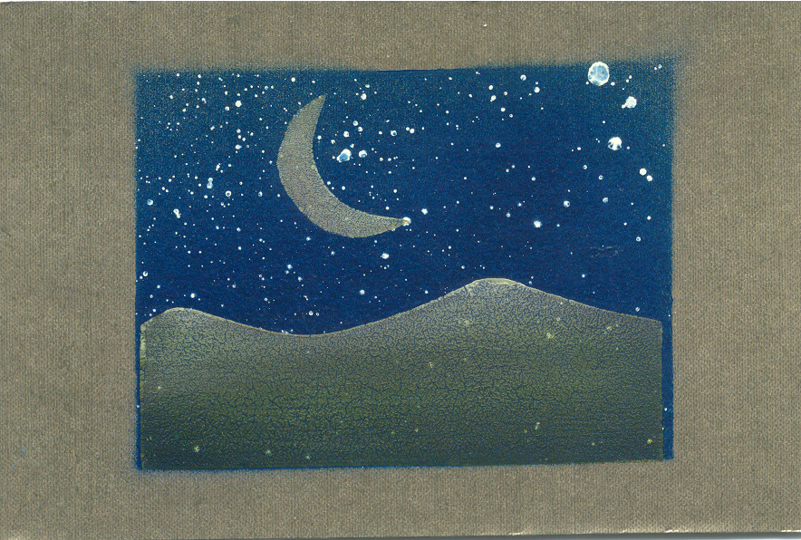

Teški San

U

Snu

Osjetih

Svu

Težinu

Svojih

Ruku

Svaki

Prst

Težak

Kao

Tijelo

Ogromna

Ne

Do

Rečena

Sirova

Težina

Sirova

Pra

Iskonska

Olovna

Ipak

Pokrećem

Ruke

Sa

Lakoćom

Kontrolišem

Kretnje

Prstiju

Kao

Da

Nemaju

Težinu

Vježbam

U

Vježbavam

Ispitujem

Pokrećem

Olovne

Prste

Osjećam

Težinu

Nezgrapnih

Ruku

Neopisiva

Težina

Potpuno

Ispunjava

Mentalno

Fizički

Prostor

Vrijeme

Se

Ruši

Prostor

Bez

Konačno

Sužava

Ne

Želim

Se

Probuditi

Opirem

Se

!

Možda

Ipak

Samo

Sanjam

Svoje

Teške

Ruke

Marina Del Rey, California, Oktobar 10, 1991

San Snova

U

Snu

Vidjeh

Sva

Lica

Poznata

:

Prijatelje

Poznanike

Rodjake

Omiljene

Sumnjive

Svi

Smo

Stupali

Zajedno

Okupljeni

U

Grupu

Uvijek

Željenu

Ali

Ne

Ostvarenu

Nije

Bilo

Optužbi

Niti

Sumnjičenja

Vladala

Je

Opšta

U

Saglašenost

Harmonija

Upravljala

Svemirom

Ali

Uskoro

Grupa

Je

Počela

Nestajati

Lica

Su

Blijedila

San

Se

Bez

Nadežno

Topio

Opirao

Sam

Se

Uzalud

Po

Novno

Ne

Uspjevši

San Jose, California, Decembar 12, 1991

Sjećanja

Moja

Sjećanja

Su

Jasna

Kao

I

Stvari

Kojih

Se

Sjećam

Materijalna

Opipljiva

Sa

Mirisom

I

Oblikom

Gotovo

Da

Zauzimaju

Prostor

Oko

Mene

Tu

Su

Negdje

Ja

Ne

Marim

Da

Ih

Tražim

Sva

Su

Tu

I

Uvijek

Će

Ostati

Oko

Mene

Kao

Neuronski

Zapisi

Materijalni

Dokazi

Gotovo

Corpus

Delicti

O

Postojanju

Stvari

I

Ljudi

Životu

Snu

Snova

Santa Clara, California, Mart 14, 1993

Snivanje

Jedno

Lice

Vidio

Sam

U

Snu

Osmijeh

Ne

Dokučivo

Pre

Poznatljiv

Pokreti

Već

Viđeni

Iskušani

Duga

Iznurujuća

Igra

Pogadjanja

Potom

:

Postepeno

Uzmicanje

Lica

I

Tijela

Pred

Neumitno

Svitanje

Jutro

Rođeno

Iznenadnom

Navalom

Svijetlosti

Igra

Naprasno

Prekinuta

Na

Licu

Poplava

Bjeline

Iza

Providne

Treperave

Hotelske

Zavjese

Postepeno

Budjenje

U

Svijet

Tišine

Ne

Pomičnog

Bez

Vremlja

Potpuna

Gluha

Ne

Pomičnost

Ne

Mogućnost

Povratka

Snu

Bez

Nadežno

Prekinuta

Nit

Sna

Napor

Pamćenja

Pokreta

Dodatna

Pobuda

Neuronskih

Završetaka

Zatvorenih

Očiju

Na

Tamnoj

Podlozi

Ne

Izvjesnost

Pred

Po

Novni

Sutrašnji

San

Očekivanje

Igre

Tajanstvenog

Ali

Iskušanog

Lica

I

Tijela

Beijing, Kina, April 10, 1993

Otisci

Sve

Ukupna

Informacija

O
Nama

Sadržana

Je

U

Jednom

Jedinom

Pokretu

Naših

Tijela

Ruke

Govore

O

Nama

U

Pokretima

Su

Naši

Vjerni

Otisci

I

Vječni

Zapisi

Beograd, Srbija, Februar 1981

PR
DIOGEN pro kultura
http://www.diogenpro.com

